表題 14ポイント，MSゴシック，太字
副題 12ポイント，MSゴシック，太字

著者名（所属機関）11ポイント，ゴシック

ＸＸＸＸＸＸＸＸＸＸＸＸＸＸＸＸＸＸＸＸＸＸＸＸＸＸＸＸＸＸＸＸＸＸＸＸＸＸＸＸＸＸＸＸＸＸＸＸＸＸＸＸＸＸＸＸＸＸＸＸＸＸＸＸＸＸＸＸＸＸＸＸＸ 要旨10ポイント，明朝，(300字以内，less than 200words)
キーワード：中部，森林，学会 10ポイント，明朝，3-5語

Ⅰ はじめに 大見出し11ポイント，ゴシック
本原稿見本（2013年10月18日改定）に合わせて，原稿作成をお願いします。ＸＸＸＸＸＸＸＸＸＸＸＸＸＸＸＸＸＸＸＸＸＸＸＸＸＸＸＸＸＸＸＸＸＸＸＸＸＸＸＸＸＸＸＸＸＸＸＸＸＸＸＸＸＸＸＸＸＸＸＸＸＸＸＸＸＸＸＸＸＸＸＸＸＸＸＸＸＸＸＸＸＸＸＸＸＸＸＸＸＸ。 本文10ポイント，明朝

Ⅱ 方法
1．調査対象地の観測地概要 中見出し10ポイント，明朝
ＸＸＸＸＸＸＸＸＸＸＸＸＸＸＸＸＸＸＸＸＸＸＸＸＸＸＸＸＸＸＸＸＸＸＸ。

表－1．調査対象地 10ポイント，ゴシック
地区名 | X | Y | Z
A | 1 | 2 | 3
B | 4 | 5 | 6

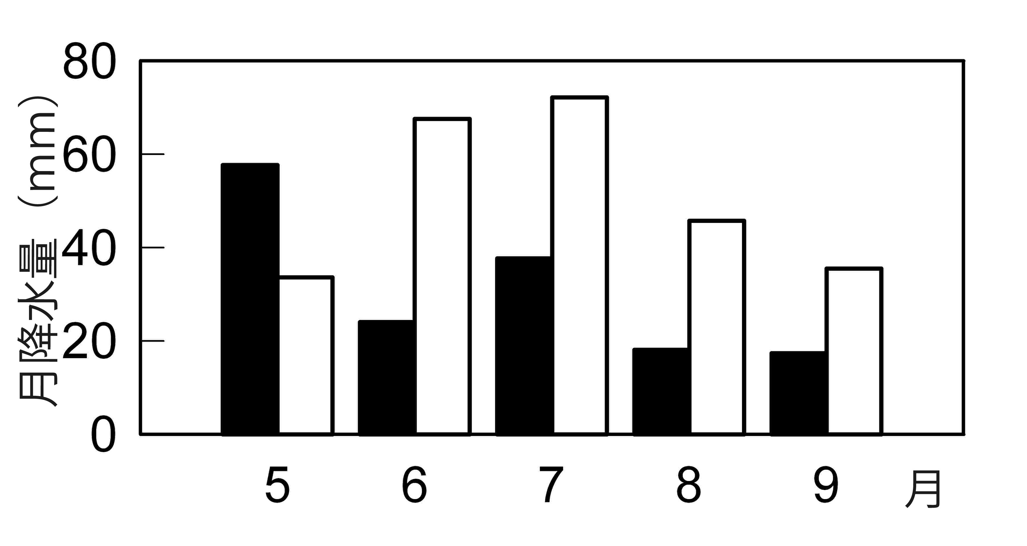図－1．月降水量の季節変化10ポイント，ゴシック
黒はＡ地区，白はＢ地区の月降水量を示す。

ＸＸＸＸＸＸＸＸＸＸＸＸＸＸＸＸＸＸＸＸＸＸＸＸＸＸＸＸＸＸＸＸＸＸＸＸＸＸＸＸＸＸＸＸＸＸＸＸＸＸＸＸＸＸＸＸＸＸＸＸＸＸＸＸＸＸＸＸＸＸＸＸＸＸＸＸＸＸＸＸＸＸＸＸＸＸＸＸＸＸＸＸＸＸＸＸＸＸＸＸＸＸＸＸＸＸＸＸＸＸＸＸＸＸＸＸＸＸＸＸＸＸＸＸＸＸＸＸＸＸＸＸＸＸＸＸＸＸＸＸＸＸＸＸＸＸＸＸＸＸＸＸＸＸＸＸＸＸＸＸＸＸＸＸＸＸＸＸＸＸＸＸＸＸＸＸＸＸＸＸＸＸＸＸＸＸＸＸＸＸＸＸＸＸＸＸＸＸＸＸＸＸＸＸＸＸＸＸＸＸＸＸＸＸＸＸＸＸＸＸＸＸＸＸＸＸＸＸＸＸＸＸＸ。

Ⅳ 結論
ＸＸＸＸＸＸＸＸＸＸＸＸＸＸＸＸＸＸＸＸＸＸＸＸＸＸＸＸＸＸＸＸＸＸＸＸＸＸＸＸＸＸＸＸＸＸＸＸＸＸＸＸＸＸＸＸＸＸＸＸＸＸＸＸＸＸＸＸＸＸＸＸＸＸＸＸＸＸＸＸＸＸＸＸＸＸＸＸＸＸＸＸＸＸＸＸＸＸＸＸＸＸＸＸＸＸＸＸＸＸＸＸＸＸＸＸＸＸＸＸＸＸＸＸＸＸＸＸＸＸＸＸＸＸＸＸＸＸＸＸＸＸＸＸＸＸＸＸＸＸＸＸＸ。

謝辞
本研究は科研費（XXXXXXX）の助成を受けたものである。

引用文献
（１）笠井美青・丸谷知己（1994）山地河川における立木群による土砂の滞留機構．日林誌76: 560-568
（２）小林繁男（1993）熱帯土壌の痩悪化．（熱帯林土壌．真下育久編，勝美堂）．280–333
（３）Levitt J（2007）Responses of plant to environmental stresses. Academic Press
（４）Ochiai Y, Okuda S, Sato A（1994）The influence of canopy gap size in soil water conditions in a deciduous broad-leaved secondary forest in Japan. J Jpn For Soc 76: 308–314
（５）渡邊定元（1994）樹木社会学．東大出版会
（６）Wells JF, Lund HG (1991) Integrating timber information in the USDA Forest Service. In: Proceedings of the Symposium on Integrated Forest Management Information Systems. Minowa M, Tsuyuki S (eds) Japan Society of Forest Planning Press, 102–111

FAMILY-NAME Given-name, Affiliation, email@address 10ポイント，Times New Roman
Title in English 10ポイント，Times New Roman

